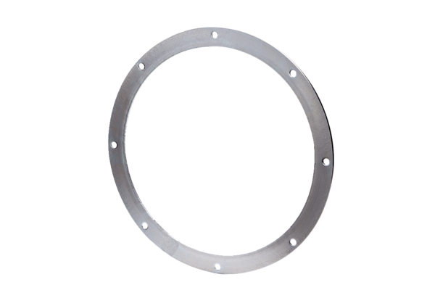Ellenkarima GF 30Csomagolási egység: 1 darabVálaszték: C
Termékszám: 0056.0004Gyártó: MAICO

